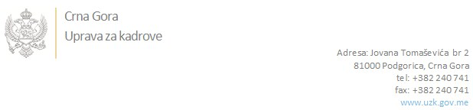

Br: 02/1-100/20-3202/3 08. jul 2020. godine

U skladu sa članom 47 Zakona o državnim službenicima i namještenicima ("Službeni list CG", br. 2/18 i 34/19), a na osnovu Izvještaja o provjeri znanja, sposobnosti, kompetencija i vještina kandidata br. 02/1-100/20-3202/1 od 08.07.2020. godine, Uprava za kadrove utvrdila je

**LISTU ZA IZBOR KANDIDATA**

Po javnom oglasu br. 02/1-100/20-2279/2, objavljenom 27.05.2020. godine, za potrebe **Uprave za izvršenje krivičnih sankcija**, za radno mjesto:

**I Zatvorski/a policajac/ka, Kazneno-popravni dom Podgorica, Odsjek obezbjeđenja, Grupa spoljašnjeg obezbjeđenja**  - Izvršilaca: 2, na neodređeno vrijeme, - III ili IV1 nivo kvalifikacije obrazovanja:

**RADULE RAKOČEVIĆ - ostvareni broj bodova 19.00**

**BOJAN RADULOVIĆ - ostvareni broj bodova 16.20**

**RADOMIR BRAJOVIĆ - ostvareni broj bodova 15.90**

**MARKO KRGOVIĆ - ostvareni broj bodova 15.60**

Odluka o izboru kandidata donosi se u skladu sa članom 48 Zakona o državnim službenicima i namještenicima ("Službeni list CG", br. 2/18 i 34/19), i dostavlja Upravi za kadrove najkasnije u roku od deset dana od dana prijema liste za izbor kandidata.

**Svetlana Vuković**

**D I R E K T O R I C A**

Dostavljeno:

- Upravi za izvršenje krivičnih sankcija

- a/a